SKAGERRAK SWIM INFO

AFGANG HORSENS:
Fredag den 28/1 fra Forum kl. 08:30 (kan komme en tilretning)
Færge fra Hirtshals kl. 12:15 (ankomst Kristiansand 15:30)
Fra færgen til hotel: ca. 20 min gang til hotel
Fra hotel til svømmehal: ca. 12 min gang til svømmehal

AFGANG NORGE: Søndag den 30/1
Færge fra Kristiansand kl. 16:30
Biler fra Hirtshals 20:00 (forventet ankomst til Forum 23:00’ish)

KORT OM CORONA:
Alle uanset vaccinestatus skal testes ved ankomst.
Fra og med d. 26/11-21 skal alle indrejsende, inkl. de der er færdigvaccineret eller indenfor de seneste seks måneder har haft COVID-19, udfylde indrejseregistreringsskema. Skemaet kan tidligst udfyldes 72 timer før ankomst til Norge. Findes på linket nedenfor.
https://norge.um.dk/rejse-og-ophold/nycoronavirus-covid19
Alle bedes orientere sig løbende da det er meddelt, at alle regler kan ændres med kort varsel. Gøres på ovenstående link.

HOTEL:
Thon Hotel Parken Kirkegate 15, 4611 Kristiansand
+47 3817 2040
Indkvartering i 3 eller 4-personers værelser

MAD:
Fredag: Gode solide madpakker
Lørdag:
Morgenmad: på hotellet
Frokost: forudbestilt frokost menu
Aftensmad forudbestilt aften menu
Søndag:
Morgenmad: på hotellet
Frokost: forudbestilte madpakker (under event)

STÆVNET:
Adresse: Aquarama Bad, Tangen 8, 4608 Kristiansand
Stævnestart: kl. 1600 (Dette kan ikke nås – vær opmærksom ved valg af løb fredag)
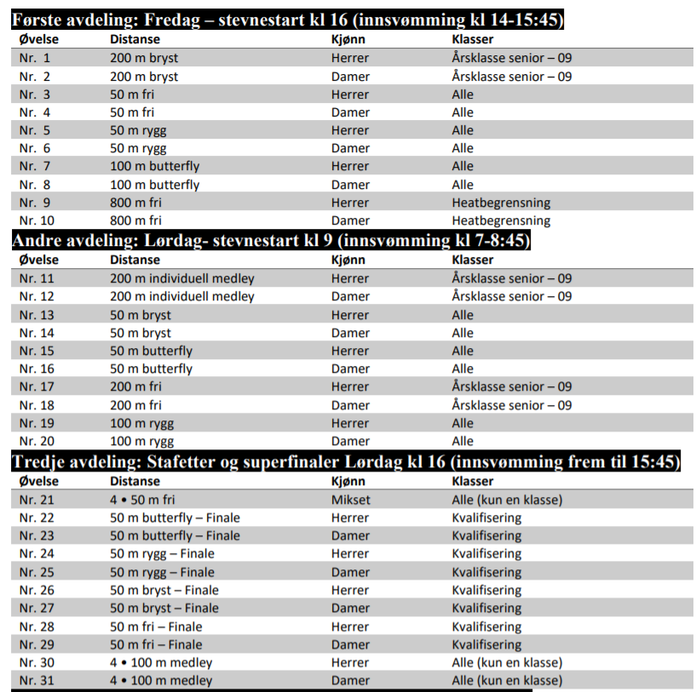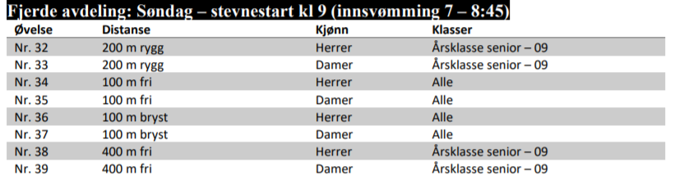
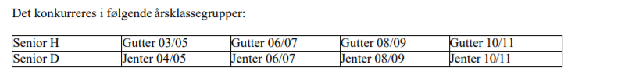
Flere detaljer: http://skagerrakswim.no/
GOOGLE:
